Драги моји ђаци,
ове недеље ћемо учити песмицу напамет!
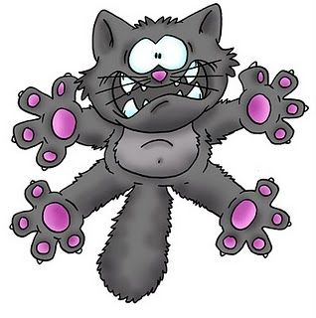
Љубивоје Ршумовић
МА ШТА МИ РЕЧЕ
У Новом Саду свануло вече
Ма шта ми рече
Јужна Морава узводно тече
Ма шта ми рече
На сваком дрвету кликери звече
Ма шта ми рече
У Штипу мече уштипке пече
Ма шта ми рече
У брзом возу шишали козу
У граду Чачку шишају мачку
Ма шта ми рече
И као треће
Земља се вечерас окреће
Нити шта ради
Нити спава
Земља вечерас забушава
Ма шта ми рече

Dragi moji đaci,
ove nedelje ćemo učiti pesmicu napamet!
Ljubivoje Ršumović
MA ŠTA MI REČE
U Novom Sadu svanulo veče
Ma šta mi reče
Južna Morava uzvodno teče
Ma šta mi reče
Na svakom drvetu klikeri zveče
Ma šta mi reče
U Štipu meče uštipke peče
Ma šta mi reče
U brzom vozu šišali kozu
U gradu Čačku šišaju mačku
Ma šta mi reče
I kao treće
Zemlja se večeras okreće
Niti šta radi
Niti spava
Zemlja večeras zabušava
Ma šta mi reče

